PROJETO CURSO SISTEMA DE LEITURA E ESCRITA BRAILLE
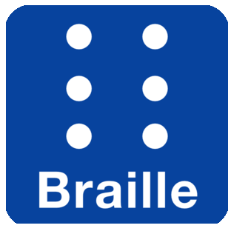
“Há homens que lutam um dia, e são bons; Há outros que lutam um ano, e são melhores; Há aqueles que lutam muitos anos, e são muito bons; Porém há os que lutam toda a vida Estes são os imprescindíveis” [Bertold Brecht]

1. DADOS DE IDENTIFICAÇÃO
Biblioteca Pública Estadual Estevão de Mendonça
Rua Antônio Maria, n° 151, Palácio da Instrução, Centro Norte – Cuiabá, MT.
Público-Alvo: Profissionais da Educação e áreas afins, Pessoas com Baixa Visão e Comunidade
Tema: Curso Sistema de Leitura e Escrita Braille
Carga Horária: 40 horas
Instrutor: Manoel de Pinto Moraes

2. APRESENTAÇÃO

Braile é um sistema de leitura com o tato para cegos inventado pelo francês Louis Braille no ano de 1825 em Paris. O Braile é um alfabeto convencional, cujos caracteres se indicam por pontos em alto relevo, identificados pela pessoa com deficiência visual, por meio do tato. A partir dos seis pontos relevantes, é possível fazer 63 combinações que podem representar letras simples e acentuadas, pontuações, números, sinais matemáticos e notas musicais.¹
A Biblioteca Pública Estadual Estevão de Mendonça há 29 anos tem uma biblioteca especializada em Braille para atender as pessoas com deficiente visual, suas pesquisas e estudos e toda a comunidade em geral.
A leitura e a escrita são meios de comunicação essenciais para a vida de todas as pessoas, sejam elas crianças, jovens e adultos. O hábito de ler e escrever são básicos para se adquirir conhecimento, pois o ser humano dispõe desse mecanismo diferentemente de outros seres vivos. Ler em braile é muito fácil. Basta que se conheça os símbolos e pode-se ler normalmente, seja com o tato ou com a visão. Para escrever é necessário um pouco mais de técnica. São utilizados dois instrumentos chamados reglete e o punção.¹
O conhecimento do respectivo código e sua correta utilização deve constituir um objetivo permanente para todos, de forma a facilitar à assimilação de padrões propiciadores da melhoria do nível e desempenho do Deficiente Visual, quer na escrita e/ou na leitura.

3. JUSTIFICATIVA
Apesar da sua eficiência em proporcionar o acesso das pessoas cegas a informações, leitura, estudo, etc. o sistema não conseguiu ainda progredir e atingir todos os meios da sociedade. Sendo assim, o cego enfrenta muitas dificuldades, pois dificilmente encontra outras pessoas que conheçam o sistema, e na maioria das vezes os equipamentos, setores públicos, etc., não trazem as informações escritas em Braille. Torna-se difícil até mesmo utilizar o banheiro, pois não têm como saberem se o banheiro é feminino ou masculino. Esse problema seria facilmente resolvido se as letras da placa na porta dos banheiros públicos tivessem a inscrição em braile. Assim como esse caso, vários outros se manifestam. Cardápios, cartazes informativos, placas com o nome das ruas, entre muitas outras.²
O Sistema Braille ainda tem que ser difundido para que as pessoas cegas sejam realmente incluídas na sociedade e possa ter maior autonomia, o que trará uma força muito maior de viver para cada uma delas apesar da sua deficiência.²
O Curso Sistema de Leitura e Escrita em Braille na Biblioteca Pública Estadual Estevão de Mendonça tem caráter teórico-prático, com elaboração de material adaptado para utilizar com o aluno com e sem deficiência visual e/ou outras, proporcionando momentos de interação social e aprendizagem.

4. OBJETIVO GERAL
Oferecer e oportunizar aos cursistas a teoria e prática do Ensino do Sistema Braille, tornando o processo de aprendizagem mais interessante, dinâmico e prazeroso, compreendendo o significado da leitura e escrita como atividade que lhes permita comunicar-se, transformando-os em seres participativos no mundo que os cerca.

5. OBJETIVO ESPECÍFICO
- Despertar nos participantes o “desejo” pelo aprendizado do Sistema Braille de Leitura e Escrita.
- Apresentar ao vidente um pouco do mundo da pessoa com deficiência visual/cegueira.
- Reconhecer o Sistema Braille como um meio de comunicação para leitura e escrita da pessoa com deficiência visual.
- Motivar a comunicação entre cegos, baixa visão e videntes, facilitando o aprendizado do Sistema Braille.
- Contribuir com o processo de inclusão social e escolar da pessoa cega.

6. RECURSOS
O Curso será ministrado na SALA BRAILLE da BPEEM em horários pré-determinado utilizando Apostila, Reglete, Punção, Prancheta, Sela Braille sendo ministrado pelo servidor da BPEEM, Manoel de Pinto Moraes.

7. PROGRAMAÇÃO DE EXECUÇÃO DO PROJETO

Julho
D | S | T | Q | Q | S | S
 |  |  |  |  | 1 | 2
3 | 4 | 5 | 6 | 7 | 8 | 9
10 | 11 | 12 | 13 | 14 | 15 | 16
17 | 18 | 19 | 20 | 21 | 22 | 23
24 | 25 | 26 | 27 | 28 | 29 | 30
31

Período de Inscrição: 04 a 08 de julho de 2016
Período do Curso: 11 a 22 de julho de 2016
Horários: 08h00min – 12h00min (Segunda a sexta-feira)

8. EMENTA
Ensino do Sistema Braille e de suas técnicas de leitura e de escrita. A percepção do Braille alcançada pela exploração tátil a ser estimulada desde os primeiros anos. O contato com os caracteres em Braille projeta para a pessoa com deficiência visual, em particular a criança, a aquisição e exploração de uma habilidade, capaz de colocar o mundo real ao alcance dos seus dedos.

9. PROGRAMA DO CURSO
O curso completo terá a duração de 40 horas onde veremos:

CONTEÚDO
Breve Histórico sobre o Sistema Braille;
A importância da Alfabetização Braille no Processo da Pessoa com Deficiência Visual;
Manuseio da Reglete e Punção;
Apresentação da Sela Braille;
Transcrição do Sistema Braille em Tinta;
A importância do Sistema Braille no processo de Alfabetização e Inclusão da Pessoa com Deficiência Visual.

10. AVALIAÇÃO
Será realizada uma avaliação objetiva visando colher informações, sugestões e opiniões dos cursistas no sentido de buscar nos próximos cursos as adequações necessárias às ações planejadas.

REFERÊNCIAS

- http://www.apadev.org.br/pages/workshop/Osistemabraile.pdf Acessado em 01/06/2016.
- http://www.lapeade.com.br/publicacoes/documentos/Apostila%20Braille.pdf Acessado em 01/06/2016.

A BPEEM dispõe em seu acervo de diferentes formatos de livros acessíveis, considerados em diferentes deficiências e 43 títulos divididos em vários formatos, tais como: Programa de computador Libras (LIBRAS-outros), CD interativo Libras (LIBRAS - outros), Documentário em DVD (Filme-LIBRAS), Livros (Braille), Desenho animado em DVD (Filme - LIBRAS), Livro (Áudio Livro), Livros (LIBRAS). O Projeto oferece ainda, capacitação de equipes com Cursos, Ações inclusivas para o público e Oficinas.
Entre as novidades, a disponibilização de equipamentos tecnológicos e acessíveis: Impressora Braille; Lupa; Scanner de voz; Linha de Braille; 02 Tablets;
02 Notebooks com software adequado para o deficiente visual.

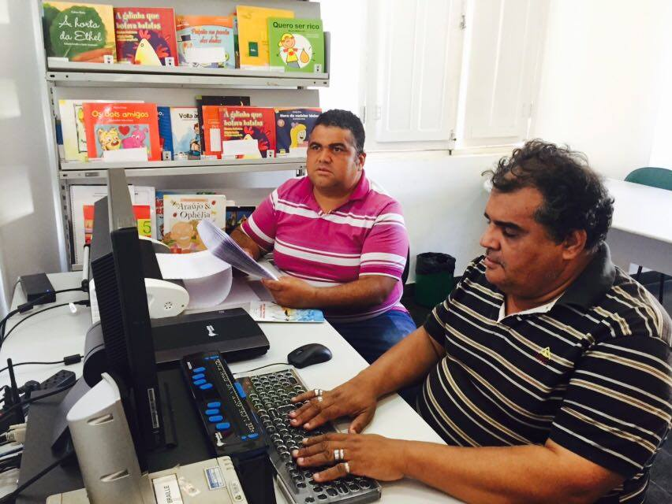
Fonte: Biblioteca Pública Estadual Estevão de Mendonça.

Dispõe de Kit de Jogos e Brinquedos Acessíveis e Inclusivos:

- 1 Teatro de Fantoches, em tecido;
- 10 Fantoches, em tecido;
- 1 Reglete positiva e 1 punção;
- 1 Dominó Braille;
- 1 Alfabeto Braille;
- 1 Unidunitê, para ensino de números;
- 1 Bolinha com Adaptador;
- 1 Dominó de Alfabetização em LIBRAS;
- 1 Jogo da velha acessível;
- 1 Batalha Naval acessível;
- 1 Dominó em relevo;
- 2 Pares de Dados em relevo;
- 1 Jogo de Damas acessível;
- 1 Globo adaptado.
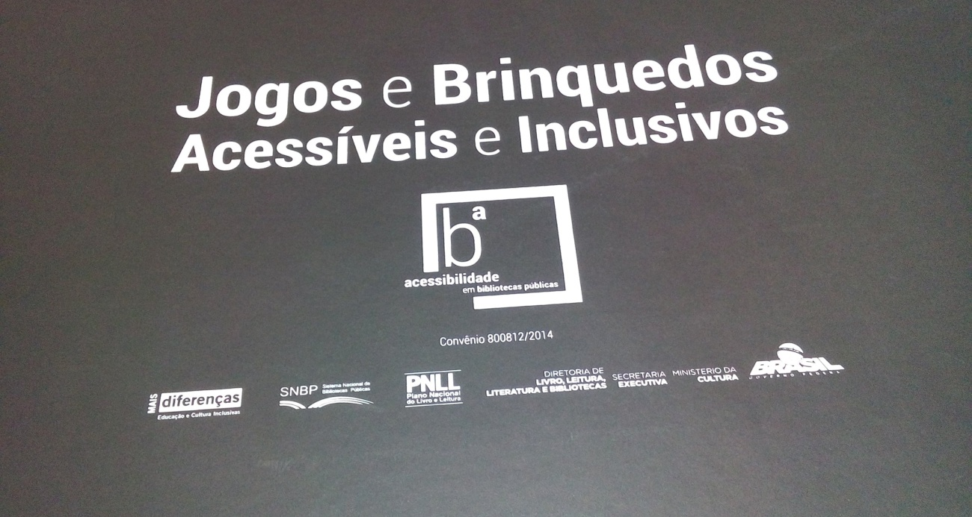
Fonte: Biblioteca Pública Estadual Estevão de Mendonça.

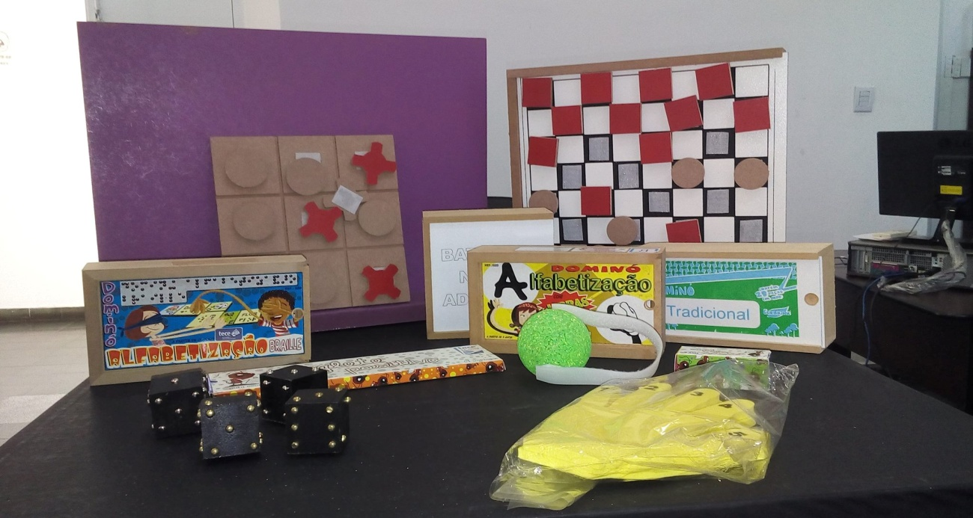
Fonte: Biblioteca Pública Estadual Estevão de Mendonça.

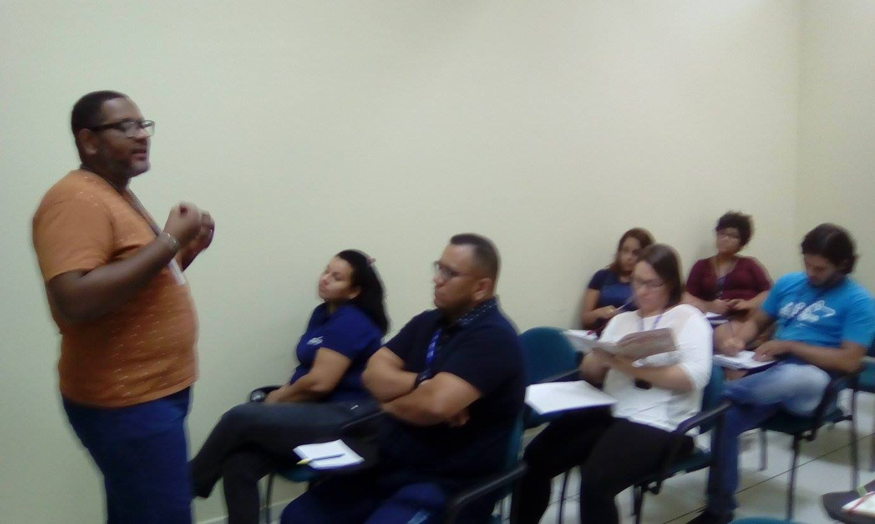
Fonte: Biblioteca Pública Estadual Estevão de Mendonça.

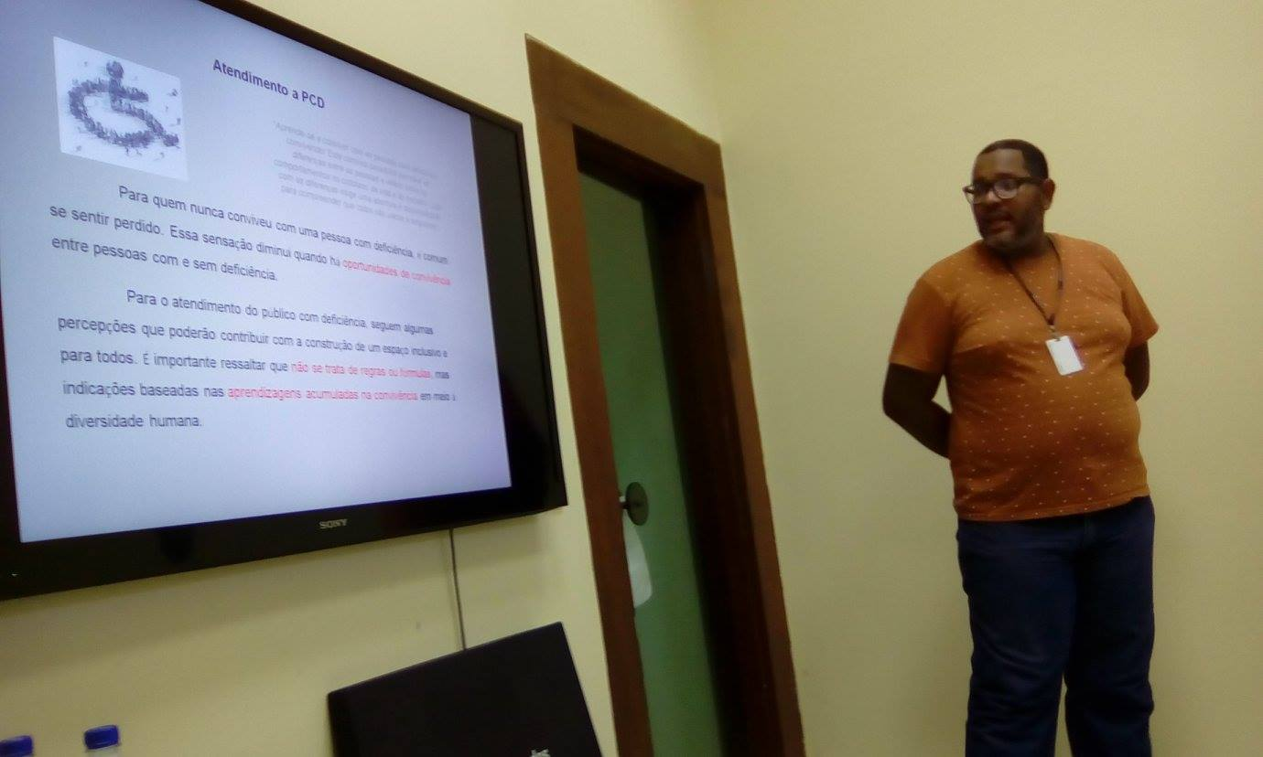
Fonte: Biblioteca Pública Estadual Estevão de Mendonça.

Parceria em impressão de materiais braille e capacitação para os artistas e equipe envolvida a cerca do tema acessibilidade e a inclusão do deficiente visual em atividades artísticas com o SESC ARSENAL – “Toda forma de amor valerá” de Rosylene Pinto.

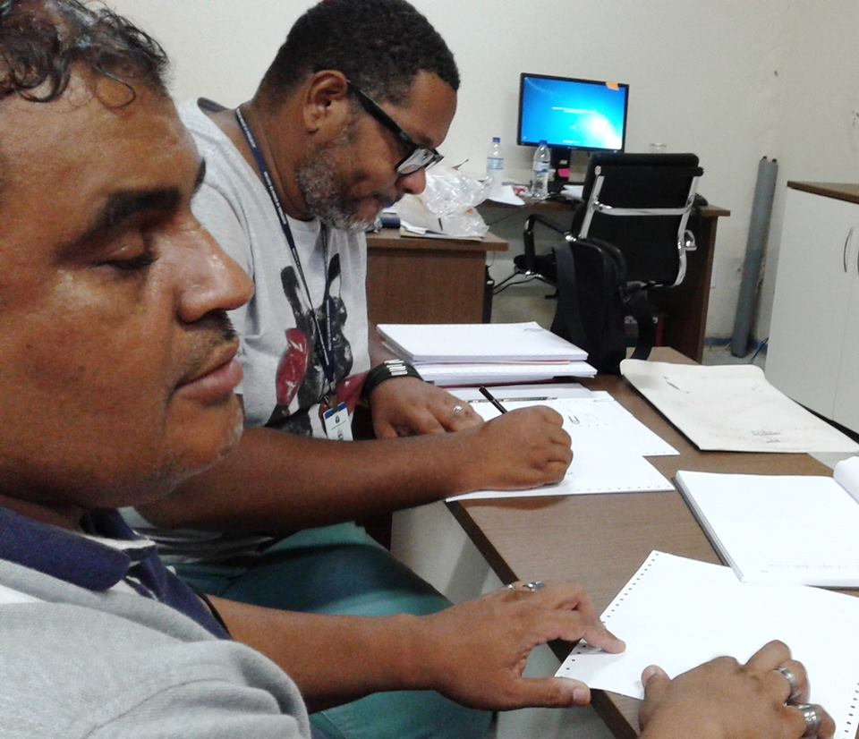
Fonte: Biblioteca Pública Estadual Estevão de Mendonça.

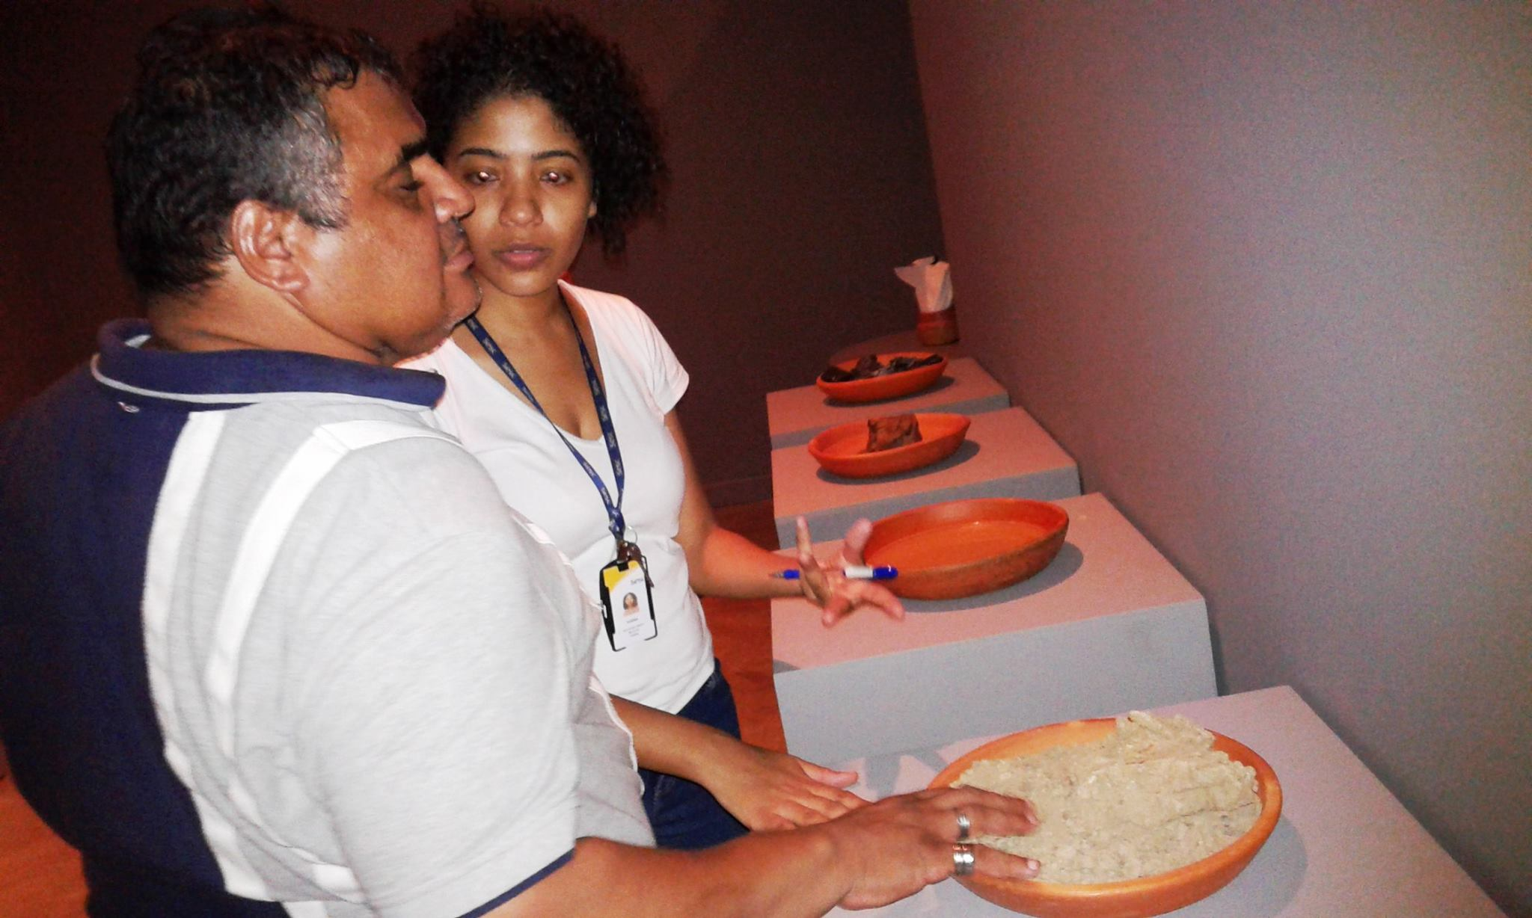
Fonte: Biblioteca Pública Estadual Estevão de Mendonça.

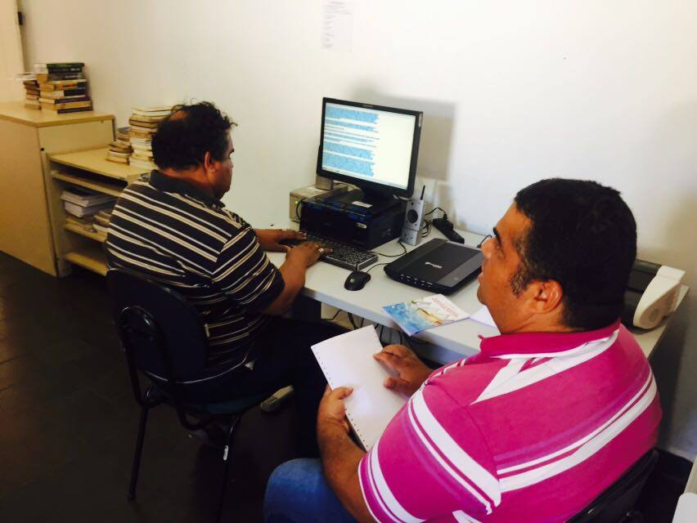
Fonte: Biblioteca Pública Estadual Estevão de Mendonça.

